清华中学高一 2021 年 第一次月考生物试题

（时间 90 分钟，共 100 分）

一、单选题（本大题共 30 小题，共 60.0 分）
1.关于酶的叙述中，正确的是（ ）

A. 在细胞中，参与 DNA 合成的酶只在细胞核中
B. 酶和蛋白质所含的化学元素一定相同
C. 底物浓度影响酶促反应速率，不影响酶的活性
D. 探究淀粉酶对淀粉和蔗糖专一性作用时，可用碘液检测
2.下列关于酶的叙述，错误的是（ ）

A. 酶的基本组成单位是氨基酸或核糖核苷酸
B. 每一种酶只能催化一种或一类化学反应
C. 酶通过降低化学反应的活化能来提高化学反应速率
D. 低温下酶失活的原因是低温破坏了酶的空间结构
3.下列有关酶的说法不正确的是（ ）

A. 能够促进唾液淀粉酶水解的酶是蛋白酶
B. 酶是活细胞产生的具有催化能力的有机物
C. 0～4℃适合保存酶主要原因是低温酶活性低
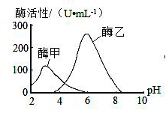D. 酶的专一性使细胞代谢能够有条不紊的进行
4.图为 pH 对两种水解酶活性的影响，下列相关叙述错误的是（）
A. 在最适宜 pH 时，酶的活性最高

B. pH=6 时，酶甲的空间结构被破环
C. 酶甲与酶乙的合成场所可能相同
D. 不同温度下，酶乙的最适 pH 不同
5.图 1 是过氧化氢酶活性受 pH 影响的曲线。图 2 表示在最适温度下，pH=b 时 H2O2 分解产生的 O2 量（m）随时间的变化曲线。若该酶促反应过程中改变某一初始条件，在作以下改变时有关描述错误的是（ ）
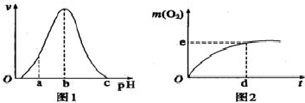

A. pH=c 时，e 点为 0
B.温度降低时，e 点不移动，d 点右移
C. pH=a 时，e 点不变，d 点右移
D. H2O2 量增加时，e 点上移，d 点右移
6.下列关于酶特性实验设计的叙述中，正确的是（ ）

A. 验证酶的专一性时，自变量一定是酶的种类
B. 验证酶的高效性时，自变量是酶的浓度
C. 探究温度对酶活性的影响时，自变量是温度，pH 为无关变量
D. 探究酶催化作用的最适 pH 时，应设置过酸、过碱、中性三组
7.下列有关细胞代谢的叙述中，正确的有几项( )
①酶能降低化学反应的活化能，因此具有高效性

②酶制剂适于在低温下保存，且不是所有的酶都在核糖体上合成

③酶是由活细胞产生的，因此酶只能在细胞内发挥作用

④在不损伤植物细胞内部结构情况下，可选用纤维素酶和果胶酶去除细胞壁

⑤代谢旺盛的细胞中 ATP 与 ADP 的含量难以达到动态平衡
⑥ATP 中的“A”与构成 RNA 中的碱基“A”是同一物质
⑦线粒体是有氧呼吸的主要场所，没有线粒体的细胞不能进行有氧呼吸

⑧无论有氧呼吸还是无氧呼吸，释放的能量大部分以热能形式散失

⑨人体细胞中的 CO2 一定在细胞器中产生
A. 2 项 B. 3 项 C. 4 项 D. 5 项
8.下列关于 ATP 的叙述，正确的是（ ）

A. 剧烈运动时细胞中 ATP 的含量会大量减少
B. ATP 水解常与吸能反应相联系
C. ATP 分子由腺嘌呤、脱氧核糖和磷酸组成
D. 细胞缺氧时不能合成 ATP
9.下列有关 ATP 的说法错误的是（ ）

A. ATP 与 ADP 相互转化的能量供应机制，在所有生物的细胞内都是一样的
B. 动物细胞中合成 ATP 所需的酶主要分布在线粒体内膜上
C. ATP 只在呼吸作用中产生
D. ATP 水解释放的磷酸基团使蛋白质等分子磷酸化，使这些分子的空间结构和活性也被改变
10.下图是生物界中能量通货-ATP 的“循环”示意图。下列相关叙述正确的是（ ）
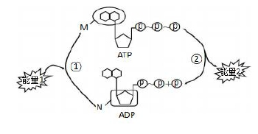

A. 图中“M”指的是腺苷，N 指的是核糖，“〜”代表特殊的化学键
B. 代谢旺盛的细胞内 ATP 含量较多，代谢缓慢的细胞内 ADP 含量较多
C. 图中“能量 2”能为葡萄糖进入人成熟的红细胞直接提供能量
D. 图中①过程消耗的能量 1 可来自光能，②过程释放的能量 2 可转化成光能
11.以下关于酶和 ATP 相互关系的叙述，正确的是（ ）

A. ATP 的合成与分解需要的酶相同 B. 少数酶的元素组成与 ATP 相同
C. 酶的催化作用需要 ATP 提供能量 D. 酶的合成过程不消耗 ATP
12.萤火虫尾部的发光细胞中含有荧光素和荧光素酶，荧光素接受 ATP 提供的能量后就会被激活。下列相关说法正确的是（ ）

A.ATP 能够激活荧光素，是因为其具有催化功能，化学本质为蛋白质
B. 荧光素的激活需要消耗 ATP，属于吸能反应
C. 激活的荧光素只能在荧光素酶催化下与氧发生反应，体现了酶的高效性
D. 萤火虫尾部的发光细胞中储存有大量的 ATP
13.在有关 DNA 分子的研究中，常用 32P 来标记 DNA 分子。α、β和γ表示 ATP 或 dATP（d 表示五碳糖为脱氧核糖）上三个磷酸基团所处位置（A-Pα～Pβ～Pγ或 dA-Pα～Pβ～Pγ）。下列说法错误的是（ ）
A. 主动运输所需能量可来自 ATP 的“γ”位磷酸基团脱离下来挟带的能量
B. 若用带有 32P 标记的 dATP 作为 DNA 生物合成的原料，将 32P 标记到新合成的 DNA 分子上，则带有 32P 的磷酸基团应在 dATP 的“γ”位上
C. 将 ATP 中“β”和“γ”位磷酸基团去掉，所得物质是 RNA 的单体之一
D. ATP、dATP 和磷脂分子的元素组成都是 C、H、O、N、P
14.下列有关细胞呼吸与 ATP 的叙述，正确的是（ ）
A. 细胞的有氧呼吸和无氧呼吸是 ATP 的全部来源
B. 细胞呼吸的每个阶段都会合成 ATP
C. 马拉松长跑时，肌肉细胞中 CO2 的产生量多于 O2 的消耗量
D. ATP 是细菌、真菌、植物和动物细胞内的生命活动的直接能源物质
15.细胞呼吸是有机物在细胞内进行氧分化解，生成二氧化碳或其他产物，释放能量的过程。其中关于细胞内将葡萄糖分解为丙酮酸的过程，叙述正确的是（）

A. 不产生二氧化碳 B. 必须在有氧条件下进行
C. 在线粒体内进行 D. 反应速度不受温度影响
16.酵母菌在有氧的条件下进行有氧呼吸，在无氧的情况下进行无氧呼吸。如果它在这两种呼吸过程中产生了等量的 CO2，那么它分别在有氧和无氧情况下所消耗的葡萄糖之比为（ ）

A. 1：2 B. 1：3 C. 3：1 D. 2：1
17.如图为某生物小组探究酵母菌呼吸方式的实验设计装置。下列叙述错误的是( )

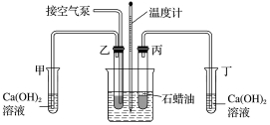

A. 实验的自变量是有无氧气，因变量是甲、丁两试管中产生 CO2 的多少
B. 乙、丙两试管中的液体应先煮沸，冷却后再加入酵母菌，以便消除其他微生物对实验的影响
C. 该实验装置的设计不够严谨，通入乙试管中的空气必须除去 CO2
D. 甲、丁两试管中的 Ca(OH)2 溶液可用酸性重铬酸钾溶液替代
18.某实验室用两种方式进行酵母菌利用葡萄糖发酵生产酒精。甲发酵罐中保留一定量的氧气，乙发酵罐中没有氧气，其余条件相同且适宜。实验过程中每小时测定一次两发酵罐中氧气和酒精的物质的量，记录数据并绘成如图所示坐标图。据此下列说法正确的是（）

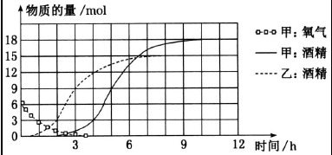

A. 甲、乙两发酵罐分别在第 10 h 和第 7 h 厌氧呼吸速率最快
B. 实验结束时甲、乙两发酵罐中产生的二氧化碳量之比为 8:5
C. 甲发酵罐实验结果表明在有氧气存在时酵母菌无法进行无氧呼吸
D. 该实验证明向葡萄糖溶液中通入大量的氧气可以提高酒精的产量
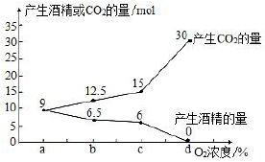19.如图表示草莓果实细胞中 CO2 释放量和 O2 吸收量的变化。下列相关叙述错误的是（以葡萄糖为反应底物）
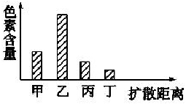
A. 图中 O2 浓度为 a 时，细胞不能合成 ATP
B. 图中 O2 浓度为 b 时，无氧呼吸消耗的葡萄糖更多
C. 图中的四个 O2 浓度中，c 最适合草莓的储藏
D. 图中 O2 浓度为 d 时，细胞中没有酒精产生
20.下列关于细胞呼吸的叙述，错误的是（）

A. 包扎伤口时，选用透气的消毒纱布或创可贴可以避免厌氧病菌的繁殖，从而利于伤口愈合
B. 在百米冲刺赛跑时，人体肌肉细胞同时进行有氧呼吸和无氧呼吸，CO2 产生量等于 O2 消耗量

C. 酵母菌细胞的线粒体基质和细胞质基质均可产生 CO2，但两处产生 CO2 所需酶的种类不同

D. 在无氧呼吸过程中，葡萄糖中的能量大部分以热能形式散失，少部分转化为 ATP 中的化学能
21.有一瓶混有酵母菌的葡萄糖培养液，当通入不同浓度的 O2 时，其产生的酒精和 CO2 的量如图所示。据图中信息推断正确的是（ ）
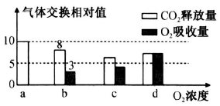

A. 氧浓度为 a、d 时，酵母菌细胞呼吸涉及的酶均不同
B. 氧浓度为 c 时，有 2/3 的葡萄糖用于酵母菌酒精发酵
C. 氧浓度为 b 时，细胞呼吸产生 CO2 的场所是线粒体基质
D. 氧浓度为 a 时，细胞消耗[H]的过程伴随着 ATP 的生成
22.下列叙述正确的是（ ）

A. 温度和光照不会影响 CO2 的固定速率
B. 蓝藻光合作用中 O2 的产生发生在类囊体薄膜上
C. 光反应产生的 ATP 和 NADPH 不参与暗反应
D. 硝化细菌可利用 CO2 和 H2O 合成糖类，释放氧气
23.下图是新鲜绿叶的四种光合色素在滤纸上分离的情况，以下说法正确的是（ ）

A. 提取色素时加入碳酸钙是为了防止滤液挥发
B. 若选用同种但失绿变黄的叶片，色素含量可能是
（甲＋乙）＜（丙＋丁）

C. 四种色素都能溶解在层析液中，乙色素的溶解度最大
D. 四种色素中，丙和丁主要吸收红光
24.下表是采用黑白瓶（不透光瓶-可透光瓶）测定夏季某池塘不同深度水体中初始平均氧浓度与 24 小时后平均氧浓度，并比较计算后的数据．下列有关分析正确的是（ ）
深度（m） | 1 | 2 | 3 | 4
白瓶 O2 g/m3 | +3．0 | +1．5 | 0 | -1．0
黑瓶 O2 g/m3 | -1．5 | -1．5 | -1．5 | -1．5

A. 水深 1m 处白瓶中水生植物 24 小时制造的氧气为 3g/m3
B. 水深 2m 处白瓶中水生植物光合速率等于所有生物的呼吸速率
C. 水深 3m 处白瓶中水生植物不进行光合作用
D. 水深 4m 处白瓶中水生植物产生 ATP 的场所是叶绿体、细胞质基质和线粒体
25.将黑暗中制备的离体叶绿体加到含有 DCIP（氧化型）、蔗糖和 pH=7.3 磷酸缓冲液的溶液中并照光。溶液中的水在光照下被分解，除产生氧气外，产生的另一种物质使溶液中的 DCIP 被还原，颜色由蓝色变成无色。下列说法错误的是（）

A. 加蔗糖的目的是使外界溶液具有一定浓度，避免叶绿体涨破
B. DCIP 颜色由蓝色变成无色的快慢可以反映光反应的速率
C. 在叶绿体内，接受还原剂的物质是一种五碳化合物
D. 氧气和还原 DCIP 的物质都是叶绿体在光反应阶段由水分解产生的
26.下图中Ⅰ、Ⅱ、Ⅲ曲线分别表示夏季某一天 24 小时的温度、某植物的真正光合速率、净光合速率的变化，以下分析错误的是（ ）
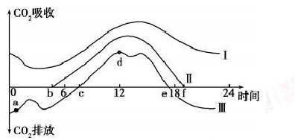

A. 图中曲线Ⅲ在 a 点上升的原因是温度下降，细胞呼吸减弱
B. 图中曲线Ⅲ在 12 点左右 d 点下降的原因是温度过高，气孔关闭
C. 叶肉细胞在图中的 c、e 两点的光合速率大于呼吸速率
D. 与 d 点相比，e 点 ATP 的含量下降，C3 还原的速率下降
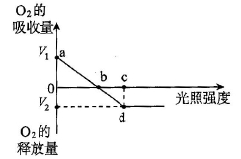27.如图为某植物处于 25 ℃（光合作用的最适温度）环境中光合作用强度随光照强度变化的坐标图。下列叙述正确的是（ ）

A. a 点时植物产生 ATP 的场所是线粒体
B. b 点时该植物光合作用的 O2 产生量为 V1
C. c 点限制光合作用的环境因素主要是 CO2 浓度和温度等
D. 用缺镁的培养液代替土壤培养该植物，b 点左移
28.有关农作物生产措施的叙述，错误的是( )
A. 给作物施有机肥，既能防止土壤板结，又能提高 CO2 浓度，有利于作物增产
B. 合理灌溉可以给作物提供光合作用反应的原料
C. 合理密植可以提高光合作用强度主要与 CO2 浓度和光合面积有关
D. 蔬菜大棚采用蓝紫色的薄膜，有利于提高农作物光合效率
29.如图曲线Ⅰ表示黄豆光合速率与光照强度的关系（适宜温度、CO2 浓度为 0.03%）。在 Y 点时改变某条件，曲线变为Ⅱ。下列分析合理的是 （ ）
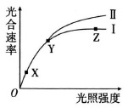

A. 与 Y 点相比，X 点叶绿体中的 C3 含量较低
B. 在 Y 点时，升高温度导致曲线由Ⅰ变为Ⅱ
C. 制约 X 点光合作用的因素主要是叶绿体中色素的含量
D. 制约 Z 点光合作用的因素可能是 CO2 浓度
30.将一植株放在密闭玻璃罩内，置于室外一昼夜，获得实验结果如图所示。下列有关说法错误的是（）
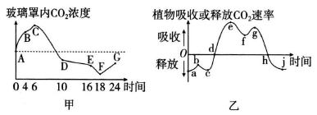

A. 图甲中的光合作用开始于 C 点之前，结束于 F 点之后
B. 到达图乙中的 d 点时，玻璃罩内 CO2 的浓度最高
C. 图甲中的 F 点对应图乙中的 g 点
D. 经过这一昼夜之后，植物体的有机物含量会增加
二、非选择题（每空 2 分，共 40 分 ）

31.下列列出的材料供任意选用，实验用具充足。请回答有关问题。（注:答案中溶液可不写浓度）选：（以下未说明的百分浓度均为质量分数浓度，各溶液均新配制）2%淀粉酶溶液、20%肝脏研磨液、3%FeCl3 溶液、3%淀粉溶液、3%蔗糖溶液、体积分数为 3%的过氧化氢溶液、5%HCl、5%NaOH、热水、蒸馏水、冰块、碘液、斐林试剂。

（1）利用所供材料，_____________（能、否）通过实验验证“酶具有高效性”。
（2）研究淀粉酶的专一性，选用的反应物最好是_____________，最好加入_____________（试剂名称）观察现象。

（3）要证明温度对酶活性的影响，选用的反应物最好是_____________，加入_____________（试剂名称）观察现象。

32.生物体内葡萄糖分解代谢过程的图解如下，请据图回答：
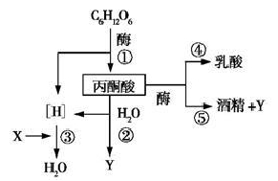
(1) 人体细胞中产生 Y 的场所是 。

(2) 反应①②③④⑤中，可产生 ATP 的过程有

（填代号），可在人体细胞中进行的过程

是 （填代号）。

(3) 探究酵母菌呼吸方式实验中，可通过 溶液变成黄色的时间长短来判断某种物
质的产生情况。写出酵母菌以葡萄糖为底物进行无氧呼吸的总反式 。
33.甲、乙两图都表示细胞呼吸强度与氧气浓度的关系（呼吸底物为葡萄糖）．据图分析回答：
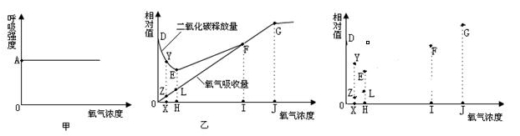

丙

（1）图甲所示细胞的呼吸方式最可能是 ______ ，对于人体来说， ______ 细胞的呼吸方式与此相类似。
（2）图乙适用于哪些生物？______ （填代号）
①酵母菌②破伤风芽孢杆菌③乳酸菌④蛔虫⑤植物

（3）图乙中折线 ZLFG 可以表示人体氧气吸收量与氧气浓度的关系，请在图丙中画出同时人体二氧化碳释放量的曲线。

34.下面是某植物叶肉细胞中光合作用和呼吸作用的物质变化示意简图，其中①～⑤为生理过程，a～h 为物质名称，请回答：

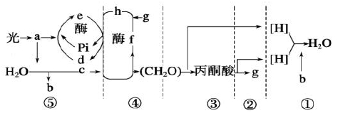

(1) ②③④发生的场所分别是____________、____________ 、____________。
(2) 假如白天突然中断二氧化碳的供应，则在短时间内 f 量的变化是____________(填“增加”、“减少”
或“不变”)；假如该植物从光照条件下移到黑暗处，h 量的变化是____________（填“增加”、“减少”
或“不变”）。

（3）图中 c 的中文名称是____________。

答案
1-5 CDCDA 6-10 CBBCD
11-15 BBBDA 16-20 BDBAD
21-25 BDBDC 26-30 CBDDC
31、（1）能
（2）淀粉和蔗糖（缺一不得分） 斐林试剂
（3） 淀粉溶液 碘液

32、（1） 线粒体
（2）①②③ ①②③④
- 溴麝香草酚蓝 C₆H₁₂O₆2酒精+2CO₂+能量
- (1)无氧呼吸；；成熟的红；(2)①⑤
(3)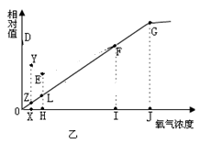
34、（1）线粒体基质 细胞质基质 叶绿体基质
（2）增加 增加
（3）还原性辅酶Ⅱ

